



**本科实验报告**

|  |  |
| --- | --- |
| 姓名： | 洪晨辉 |
| 学院： | 控制科学与工程学院 |
| 专业： | 自动化（控制） |
| 学号： | 3220101111 |
| 指导教师： | 宋春跃 |

2024年 10 月 25 日

**实验报告**

实验3线性系统的频率特性的测试

1. 实验目的

1、掌握用图形法测试线性系统的频率特性。

2、根据所测得的频率特性，写出系统的传递函数。

二、实验仪器

1）、控制理论电子模拟试验箱一台

2）、超低频慢扫描示波器一台

3）、万用表一只

三、实验原理（电路图）

对于稳定的线性定常系统或环节，当其输入端加入正弦信号X(t) = Xm * sin(ωt)，它的稳态输出是一与输入信号同频率的正弦信号Y(t) = Ym * sin(ωt+ϕ)，但其幅值和相位随频率ω的变化而改变。用李萨如图形法即可测出|G(jω)| = Ym/Xm, ϕ(jω) = argG(jω)。

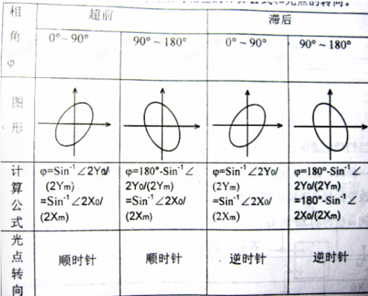

现搭建惯性环节如下：

电路图如下：

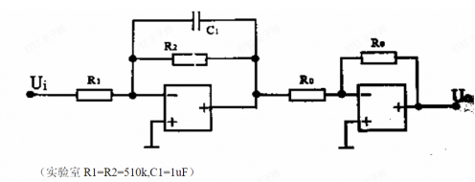

开环环节：

电路图如下：

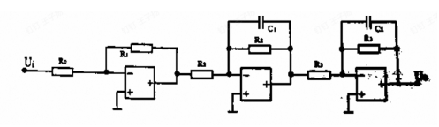

测量输入输出，观测李萨如图形得出结果。

1. 试验记录

4.1李萨如图形：

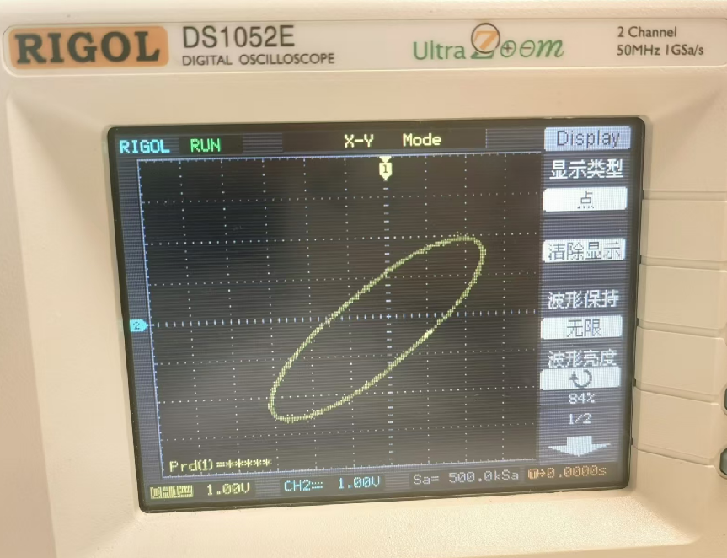

惯性环节，ω = 1.489rad/s

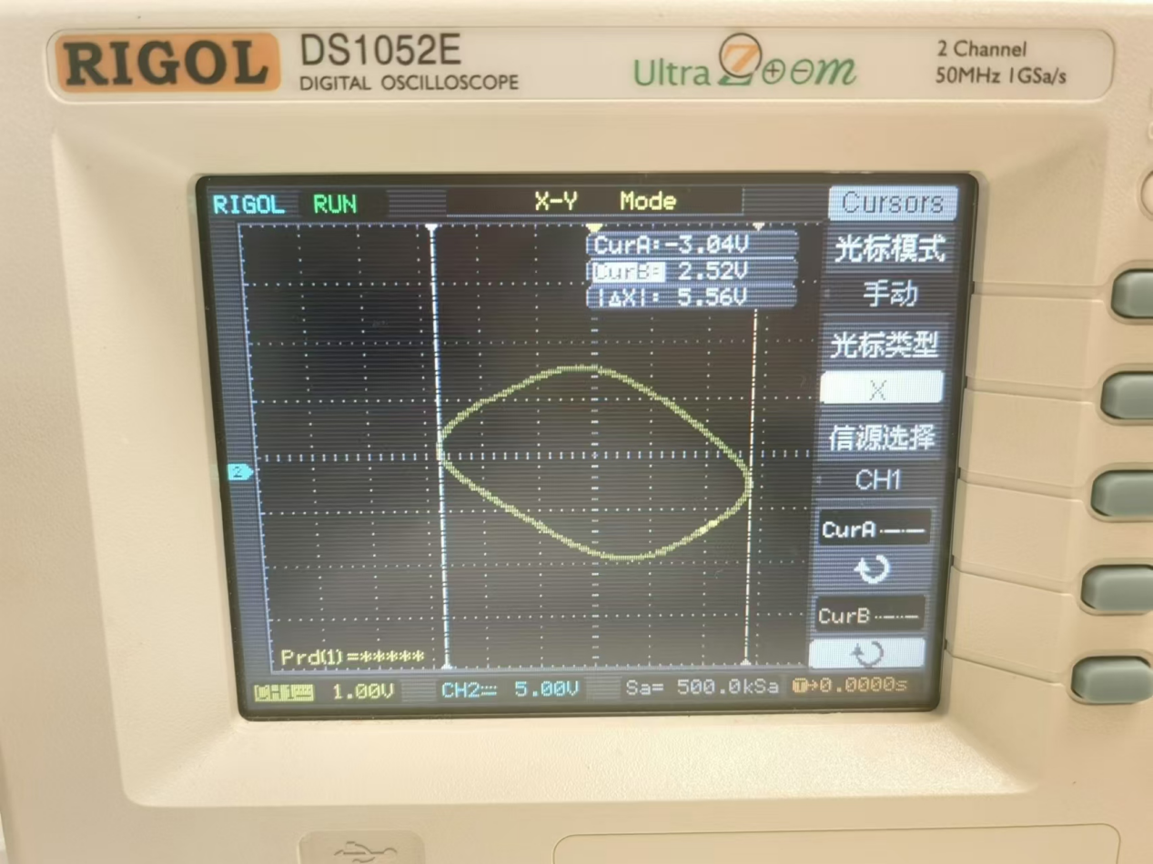

开环环节，ω = 12.689rad/s

4.2 波特图

惯性环节：

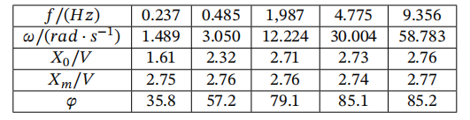

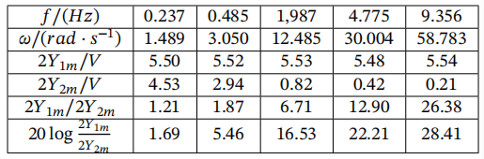

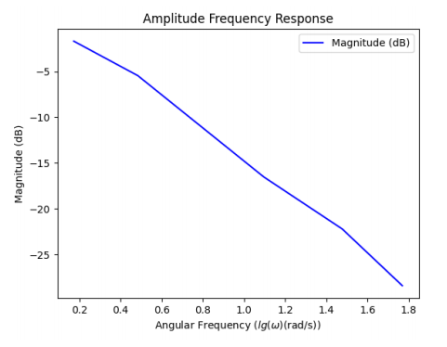

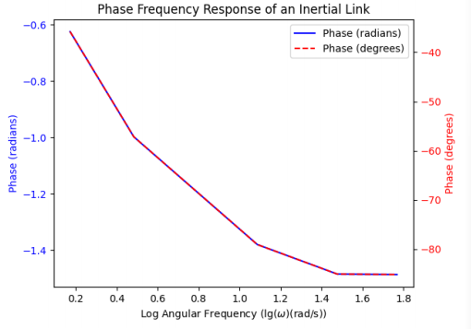

开环环节：

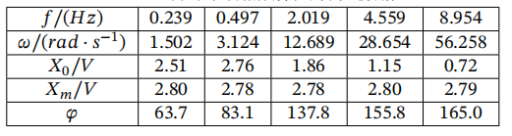

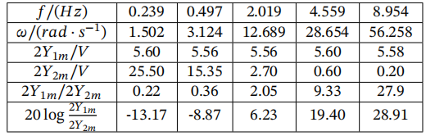

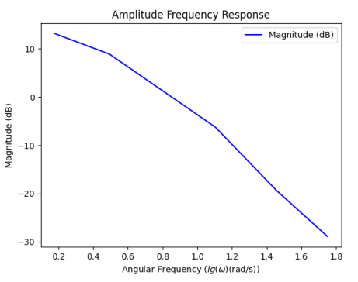

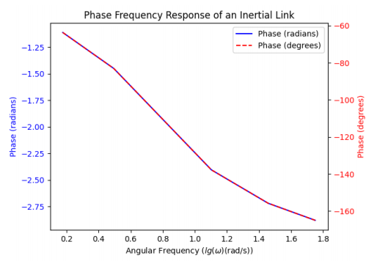

4.3 传递函数

经最小二乘拟合，惯性环节渐近线为：

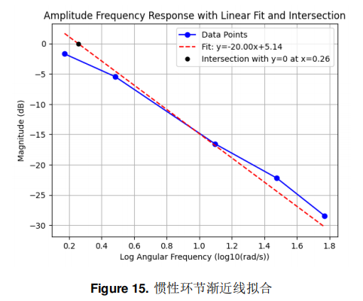

根据惯性环节的性质，转折处发生在幅频特性曲线上，分贝为0的位置，故转折频率 lg ω = 0.26。

由此计算出T = 0.5495，得到的传递函数为：

同理，开环环节有：

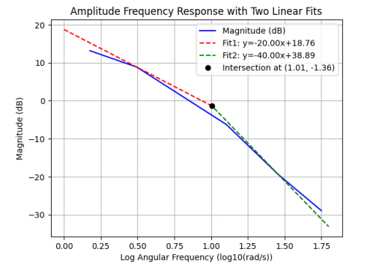

第一转折频率ω1超出显示范围，默认为1。lg ω2 = 1.01,

Lm K = 18.76 。由此计算得到T1 = 1， T2 = 0.0977，K = 8.6696。

1. 心得体会

设备有限、噪声干扰、折线拟合，致传递函数与理论值误差生焉。尤以李萨如图形中心未完全对准原点为肇。在未来的实验设计中，我

们需要考虑这些因素，以提高数据的准确性和拟合的可靠性。

六、实验思考题

6.1. 试相频特性时，若把信号发生器的正弦信号送入Y轴，而把被测系统的输出信号送入X轴，试问这种情况下如何根据旋转的光点方向来确定相位的超前和滞后？

答：将判断方法反过来，认定逆时针旋转为超前，顺时针旋转为滞后。